Дата:24.02.22 . Предмет:Англійська мова

Клас:1-А(2 група) Вчитель: Акан Я.В.

***Тема:Мої іграшки.***

***Хід уроку.***

***1.Greatings(Привітання).***

***Привіт, діти! Як ваші справи?***

***Hello children!How are you doing?***

***Перейдіть за посиланням та перегляньте відео :***

[***https://youtu.be/tFBCeOYZFjw***](https://youtu.be/tFBCeOYZFjw)

***2.Learning new Words.***

***Вивчимо нові слова:***

***Toys / тойс/іграшки***

***Box/бокс/коробка***

***Robot/'робот/робот***

***Car/ка:/машина***

***Train/трейн/ потяг***

***Doll/дол/лялька***

***Ball/бол/м'яч***

***Plane/плейн/літак.***

***3.Speaking(Говоріння).***

***Вправа 1 сторінка 68(усно).***

***Розгляньте малюнок та назвіть усі іграшки зі словничка,які забражено на ньому:***

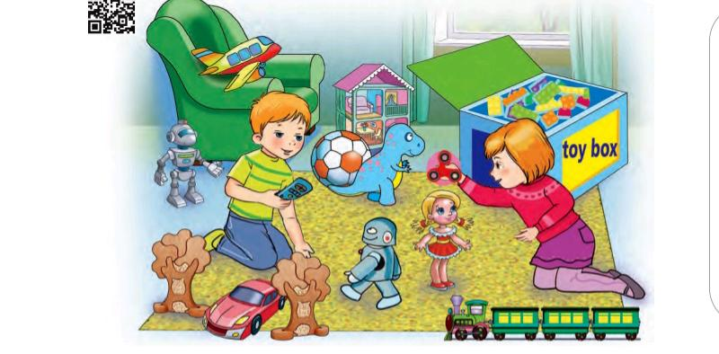

***3.Reading(Читання).***

***Вправа 2 сторінка 68(усно).***

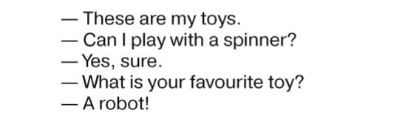***Прочитаємо поданий текст:***

***Транскрипція:***

***- /Зейс а: май тойс/.***

***-/Кен ай плей віз е ссп'іне/?***

***-/Йес ш'уе/.***

***-/Ват із йо фейворіт той/?***

***-/Е робот/!***

***Переклад:***

***-Це мої іграшки.***

***- Чи можу я погратися зі спінером?***

***-Так,авжеж.***

***-Яка твоя улюблена іграшка?***

***-Робот!***

***4.Listening(Aудіювання).***

***Перегляньте відео та назвіть іграшки,які є у відеоролику:***

[***https://youtu.be/8-SWzpdcl6E***](https://youtu.be/8-SWzpdcl6E)

***5.Homework.***

***Домашнє завдання:Впр.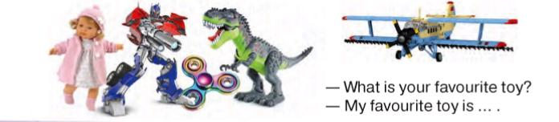 3 стор.68- Скажіть,яка ваша улюблена іграшка?***